Preliminar de Proyecto – Sistema de Sensado de Sector de Trabajo

RIVAS, Martín
marrivas@frba.utn.edu.ar

RESUMEN:
La idea del Proyecto es sensar distintos parámetros para determinar la calidad del ambiente de trabajo. Los parámetros a sensar serán Temperatura, Humedad, Luz y calidad del aire. Los datos recopilados serán enviados a un servidor Web donde el interesado en sensar podrá estudiar los resultados.

INTRODUCCIÓN

Las condiciones de trabajo son un parámetro fundamental para la salud del trabajador en su zona de trabajo. El dispositivo de medición propuesto, busca ser una herramienta de trabajo para que las distintas ART puedan chequear las condiciones de trabajo de una empresa y determinar si la salud del trabajador está en riesgo.

Solución Propuesta

CARACTERÍSTICAS GENERALES

El equipo contará con 3 sensores:
- Sensor dht11 para la medición de temperatura y humedad. El cuál se comunicará con el micro por medio de una señal digital
- Para la medición de la calidad del aire hay un sensor que se aplica para medir este parámetro. El MQ135 el cual mide calidad del aire y tiene una salida analógica la cual debe medir el micro.
- Para la medición de la luz en el ambiente se utilizará el sensor BH1750, el cual se comunicará con el micro con i2c.

Para mostrar los datos contaremos con la opción de una pantalla LCD 16x2 disponible en el equipo. Pero a su vez, el mismo enviará los datos a un modulo wifi el cuál va a enviar los datos a un servidor web. Donde desde una página web podrán verse los datos actuales e históricos.

Diagrama en Bloques detallado
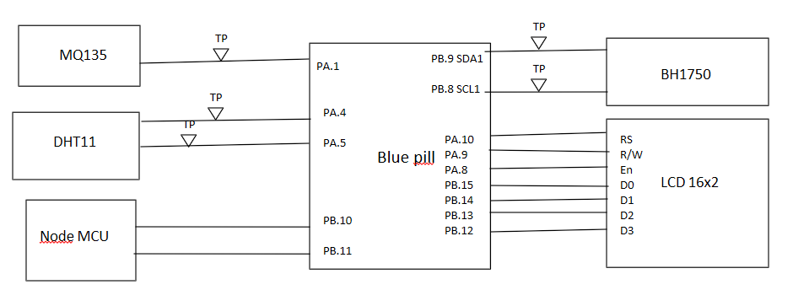
Figura 1. Diagrama en Bloques.

Listado de Hardware necesario
- Blue pill stm32
- Node MCU
- DHT11
- MQ135
- BH1750
- LCD 16x2

Dispositivo de contraste
- Termómetro para validar la temperatura.
- Luxómetro para la medición de la luz. (En el colegio donde laburo tienen uno tengo que pedir prestado)
- Medidor de calidad de aire (En el colegio donde laburo tienen uno tengo que pedir prestado)

